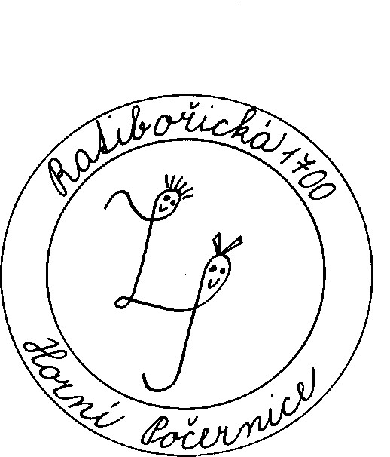

Základní škola, Praha 9
-

Horní Počernice, Ratibořická 1700

tel. č.:

281 92
32 96
e
-
mail: skola@zs
-
hp.cz

INFORMAČNÍ LIST ZŠ školní rok 2026/2027

Název školy
Základní škola, Praha 9 – Horní Počernice, Ratibořická 1700
Adresa školy
Ratibořická 1700, 193 00 Praha 9 – Horní Počernice
Jednotlivé součásti školy
1. Základní škola | IZO: 102 301 450
2. Školní družina | IZO: 112 800 106
3. Školní jídelna  Kontakt | IZO: 102 473 463
kancelář školy: | 281 923 296
ředitelna: | 281 927 650
školní jídelna: | 281 925 262
družina: | 281 924 526, 739 980 577
e-mail: | skola@zs-hp.cz, jidelna@zs-hp.cz, reditelka@zs-hp.cz
web: | http://www.zs-hp.cz
ID datové schránky: | 9xdi93t
Ředitelka: | PhDr. Ing. Hana Kindlová
Zástupkyně ředitelky: | Mgr. Zuzana Francová, Ing. Hana Holá
Výchovná poradkyně: | Mgr. Lenka Brabcová
Kariérová poradkyně: | Ing. Alena Fremuntová
Speciální pedagožka: | Mgr. Eva Jungwirthová, Mgr. Irena Krchová
Školní psycholožka: | Mgr. Stanislava Benáková
Školní metodička prevence: Mgr. Hana Žáčková / Mgr. Dana Svatošová
Koordinátorka školního vzdělávacího programu: Mgr. Radomíra Hubálková /
Mgr. Martina Josefová
Vedoucí vychovatelka: Tereza Jozífková DiS.
Vedoucí školní jídelny: Jiří Pšenčík
Finanční referentka: Ing. Lenka Holovská
Hospodářka: Elen Jungwirthová
Pověřenec pro OOÚ (GDPR): Martina Wild
(tel. č.: 602 534 895, email: martina.wild@equica.cz)

